出國報告 (出國類別：推動科技)

赴蒙古共和國體育訓練中心
簽署合作交流協議

服務機關：國立體育大學
姓名職稱：高俊雄 校長
派赴國家：蒙古共和國
出國期間：中華民國103年5月8日至5月11日
報告日期：中華民國103年5月25日
摘 要

高俊雄校長本次出訪蒙古共和國，主要目的是代表國立體育大學與蒙古共和國國家體育訓練中心洽簽合作交流協議，討論雙方未來如何運用彼此的優勢資源互相協助，提升彼此競技運動水準的可能作法。期間，應國會議員Bat-Erden 先生邀請，到政府國會辦公室會面。雙方對於體育交流合作的過去、現在和未來展望，交換意見。5月9日適逢蒙古共和國主辦東亞柔道錦標賽，高校長獲邀參加開幕式，觀賞比賽，並與蒙古共和國體育署長Bakha先生擔任共同頒獎人。
目 次

摘 要
- 目的 …………………………………………………………………. 4
- 過程 ………………………………………………………………... 4
- 心得及建議 …………………………………………………….. 5
- 附錄………………………………………………………………….. 8

一、目的
本校高俊雄校長本次出訪蒙古共和國，主要目的是代表國立體育大學與蒙古共和國國家運動競技訓練中心洽簽合作交流協議，以提升彼此競技運動水準。簽約內容詳見附件一。

二、過程
高校長本次出訪行程自5月8日上午自台北出發，經香港轉機，5月8日傍晚抵達蒙古共和國烏蘭巴托。11日清晨從烏蘭巴托出發開始返台行程，經香港轉機，當天下午抵達台灣桃園機場，行程內容與過程悉依計畫進行。詳細內容與心得說明如後。

(一) 洽簽合作協議
高校長本次出訪蒙古共和國，主要目的是代表國立體育大學與蒙古共和國國家體育訓練中心洽簽合作交流協議，討論雙方未來如何運用彼此的優勢資源互相協助，提升彼此競技運動水準的可能作法。5月9日上午，經過彼此深入的溝通與了解，高校長與蒙古共和國國家運動訓練中心主任 Narranbatar先生遂完成合作交流協議之簽署程序。
(二) 與國會議員Bat-Erden 會面
5月9日中午，高校長應蒙古共和國資深國會議員Bat-Erden 邀請，前往政府國會辦公室會面。Avarga 體育學院創辦人Bat-Erden 先生是蒙古共和國英雄，連三任國會議員。2009年獲頒國立體育大學榮譽博士學位。雙方對於體育交流合作的過去、現在和未來展望，廣泛交換意見。

(三) 參訪東亞柔道錦標賽
高校長到訪日程前後，正值蒙古共和國主辦2014東亞柔道錦標賽賽會期間，高校長亦獲蒙古共和國官員之邀參加該國際賽會之開幕式，觀賞比賽，並獲邀擔任頒獎人。本屆賽事的成績，蒙古共和國隊獲得個人四面金牌以及男子團體金牌的，是最大的贏家，並且有效的挑戰日本在這一項賽事中多年獨霸的地位，惟我國代表隊僅獲得一面個人銅牌，殊為可惜。

(四) 體育署長Bakha 邀請午宴
5月10日中午，蒙古共和國體育署署長Bakha先生邀請高校長，以及前任署長Narranbatar先生、軟式網球協會理事長Tumen先生等人，對於雙方的交流合作交換意見。未來，蒙古共和國可能就中小學學校體育課程與教學的課題，前來台灣考察。

- 心得與建議
國立體育大學目前已經與國外12所大學實施交換學生協議，而這次則是體育大學第一次和國外政府機構簽署的互惠合作協議。未來蒙古共和國國家訓練中心將借重國立體育大學在運動競技科學和傷害防護的經驗和技術，協助蒙古共和國建立運動科學和傷害防護之軟硬體建設，並協助蒙古共和國國家代表隊到台灣移地訓練。而國立體育大學運動科研與傷害防護的經驗、技術與應用研究能力，可以因而提升。至於國立體大競技運動員和教練的訓練經驗和心得，亦可以從雙方交流合作中獲得成長，這是國立體大持續提升國際力的重要里程碑。
本次簽約能夠順利進行，可以歸納三項關鍵因素：
- 國立體育大學和蒙古共和國Avarga 體育學院自2008年締結姊妹校，並進行實質互惠交流，逐年累積成效，擴大與蒙古共和國交流合作的層面。
- 現任蒙古共和國體育署署長Bakha 先生，2011年6月以外籍生身分申請就讀國立體育大學管理學院碩士班。2013年6月畢業後回蒙古共和國政府工作。2013年8月獲得部長任命，擔任體育署長，積極與體育大學研議相關合作領域與可能作法。同年11月，Bakha獲頒國立體育大學國際傑出校友。
- 在體育運動領域，蒙古共和國和台灣各有其優勢，且具互補性，互惠合作對於雙方都有明顯的預期效益。
建議：
- 未來類似活動，可事先發函外交部派駐烏蘭巴托經貿辦事處，請其協助相關合作推動事宜，提高效益。
- 安排蒙古共和國體育署與我國體育署官員會面，擴大兩國體育運動交流合作的層面。
四、附錄
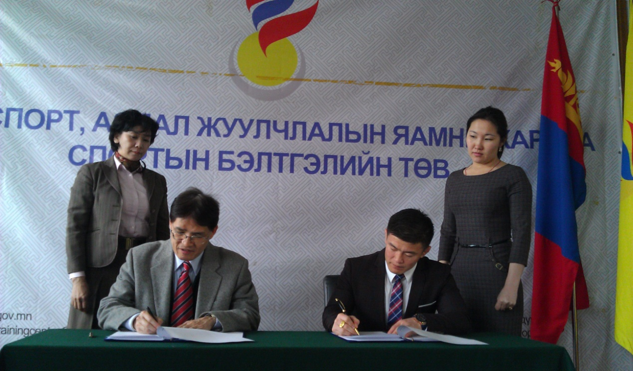
高校長與蒙古共和國國家運動訓練中心主任 Narranbatar先生簽署協議

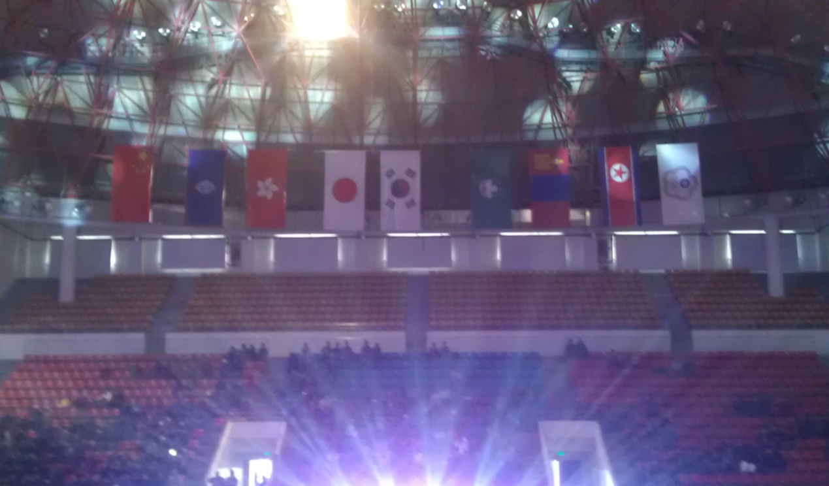
2014 東亞柔道錦標賽 比賽現場

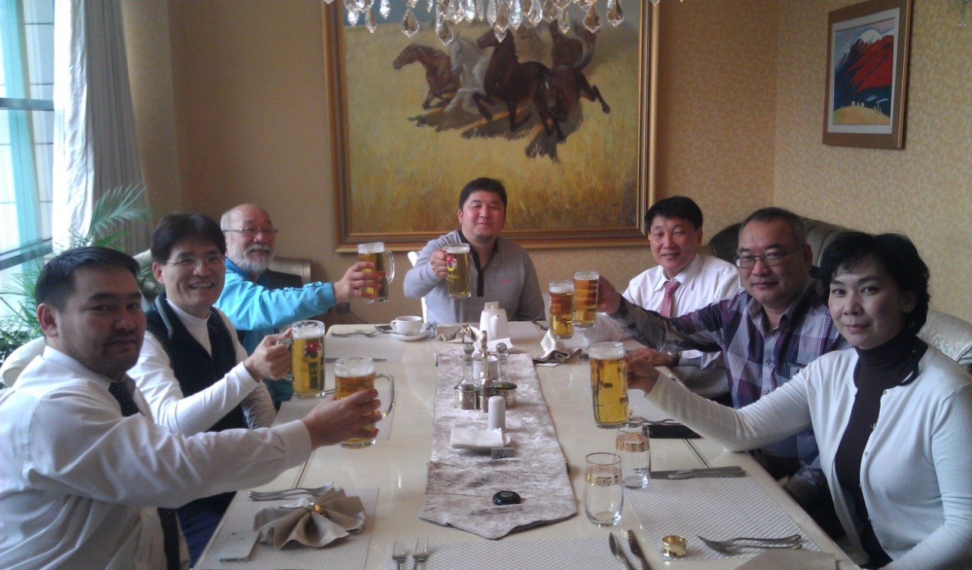
Bakha 署長,左1, 與蒙古共和國體育領導人

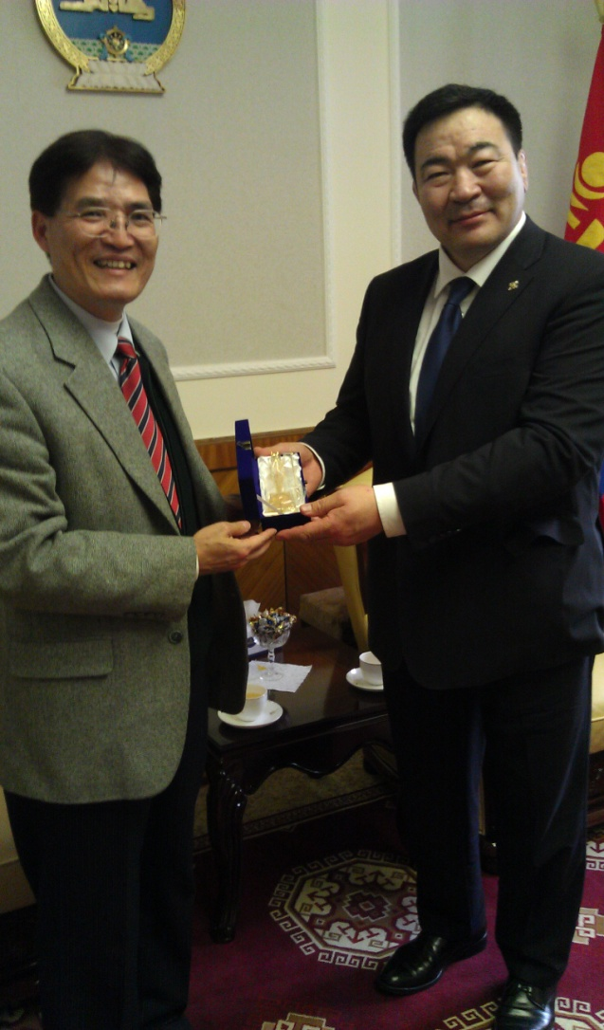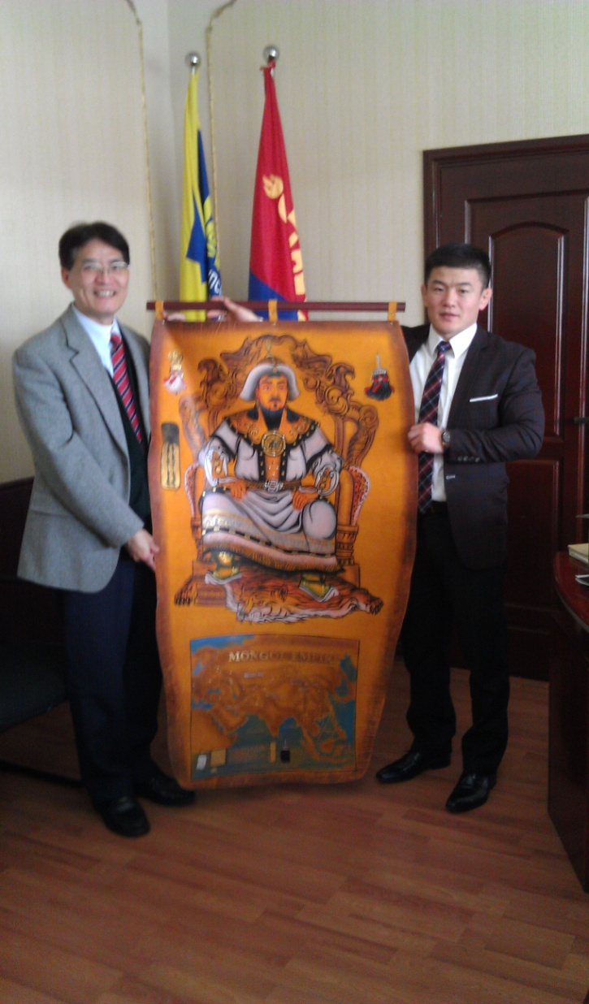
蒙古共和國國會議員Bat-Erden 蒙古共和國家訓中心主任 Narranbatar先生

國立體育大學與蒙古共和國國家訓練中心合作協議書國立體育大學與蒙古共和國國家訓練中心合作協議書

